TEMAT: Przekształcanie wykresu przez symetrię względem osi OY (lekcja online)

Narysować w programie geogebra wykresy funkcji f(x)=$\sqrt{x}$ i g(x)=$\sqrt{-x}$

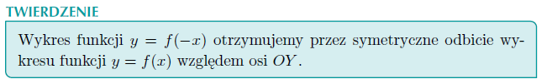
Ćwiczenie 2 strona 170
Ćwiczenie 3 strona 171
Zadanie 2 strona 171 -

